CHARTE GRAPHIQUE
GSB MEDICAMENTS

Différentes version du logos :

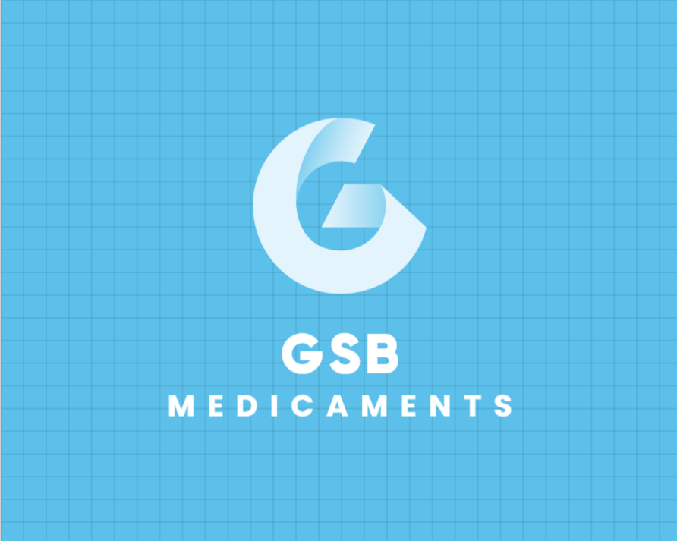

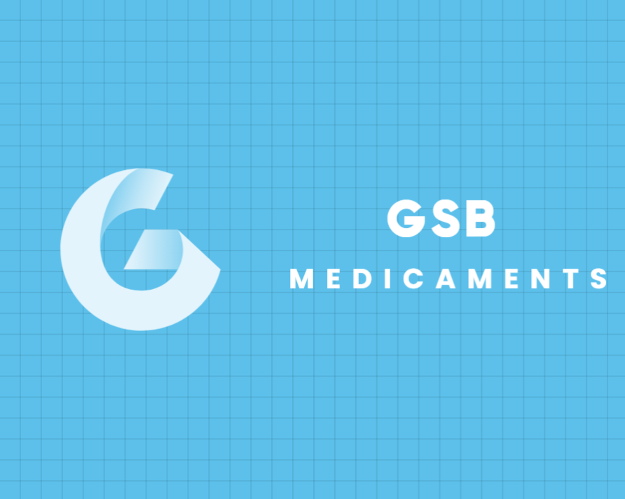

Police de caractère : Thickboy CAPS
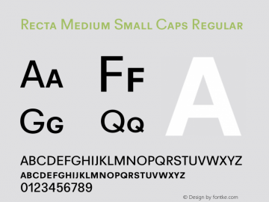

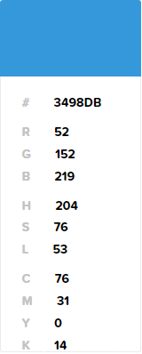
Couleurs :

J'ai choisi la couleur bleue car elle est associée à la confiance
et à la sécurité, ce qui la rend parfaite pour une entreprise pharmaceutique.

Les Interdit :

Interdit de changer la couleur du fond Interdit de déformer le logo
